Skupina učencev OŠ Prestranek
vključena v projekt Varnost in mobilnost
OŠ Prestranek
25. maja 14 a
6258 Prestranek

Prestranek, 24.03.2014

Direkcija Republike Slovenije za ceste
Tržaška cesta 19
1000 Ljubljana

Zadeva: Predlog za izgradnjo krožišča na Prestranku na Reški cesti

Smo učenci OŠ Prestranek. Letos smo se vključili v projekt Varnost in mobilnost za vse. Ko smo razmišljali, kaj naj naredimo za letošnji projekt, smo našli kar nekaj nevarnih točk v prometu na našem področju. Tako smo ugotovili, da nujno potrebujemo pločnik na Reški cesti, da prestavimo prometni znak, ki označuje konec naselja Prestranek in da se uredi križišče na Reški cesti, kjer se križajo ceste Postojna - Pivka, ulica Padlih borcev, ulica 25. maja in cesta proti Žejam.
Po posvetu s policistko Majo Gubanc, smo se odločili, da se lotimo projekta postavitve krožišča na Reški cesti (križišče ceste Postojna - Pivka, ulica Padlih borcev, ulica 25. maja in cesta proti Žejam).

Opis problema
Križišče se nahaja na Reški cesti ob Gostilni na mostu, v naselju Prestranek, na cesti Postojna – Pivka. V njem se križajo ceste:
- Postojna – Pivka
- cesta proti Žejam
- ulica 25. maja
- ulica Padlih borcev
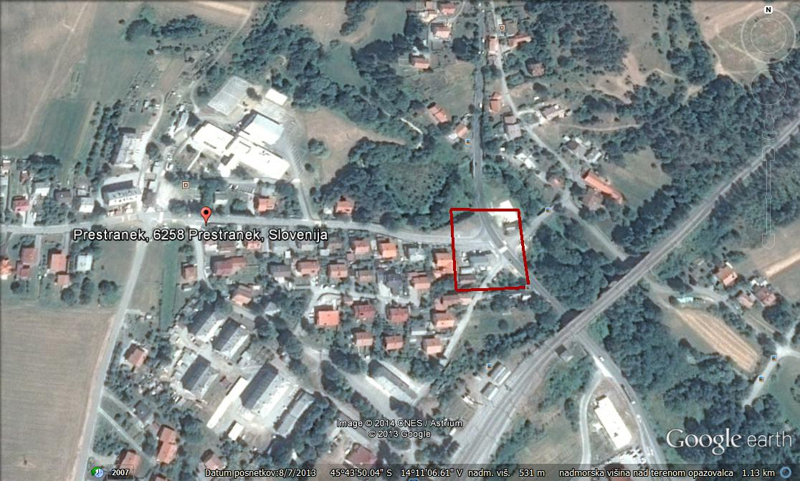
Zemljevid križišča na Reški cesti na Prestranku

Na samem križišču je tudi avtobusna postaja in prehod za pešce, ki ga uporablja veliko ljudi. Prehod za pešce vsakodnevno uporablja tudi veliko učencev naše šole.
Križišče je zelo nevarno za vključevanje iz neprednostnih cest na prednostno. Posebej je to nevarno v prometnih konicah in v poletni sezoni. V teh terminih se avti zelo težko vključijo na prednostno cesto. Prav zaradi tega je tukaj tudi veliko nesreč. Prilagamo tudi sliko sedanjega križišča.
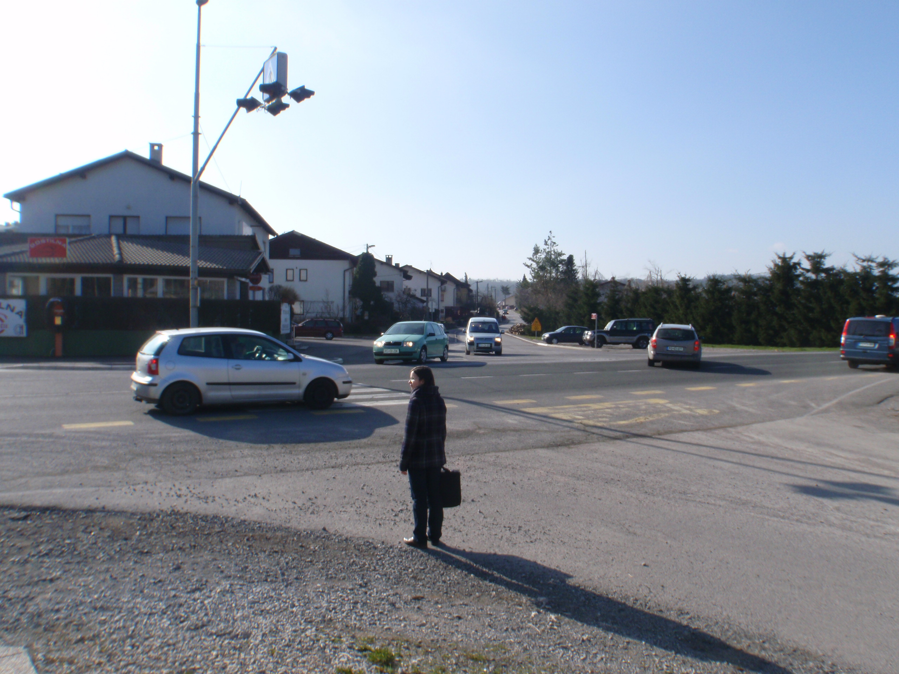
Križišče na Prestranku

Predlagamo, da se problem reši tako, da se na tem mestu postavi krožišče, ki bi imelo pet izhodov:
- izhod Postojna,
- izhod ulica 25. maja,
- izhod ulica Padlih borcev,
- izhod Pivka,
- izhod Žeje.
Menimo, da bi postavitev krožišča povečala varnost v prometu na Reški cesti.
Pošiljamo vam:
- analizo ankete, ki smo jo izvedli med prebivalci Prestranka,
- rezultate štetja prometa na križišču, ki smo ga izvedli 7.3.2014 od 14.00 do 15.30 ure,
- naš načrt krožišča,
- število prometnih nesreč na tem križišču od leta 2011 do leta 2013.
Upamo, da boste na direkciji za ceste preučili naše gradivo in čim prej začeli s pripravami na ureditev in izgradnjo krožišča. Z novo ureditvijo prometnega režima na Prestranku, bi povečali varnost in zmanjšali število nesreč in morebitnih žrtev.
Lep pozdrav!
Skupina učencev OŠ Prestranek: Midjan Agič, Damjan Stankovič, Kaja Filipčič, Taja Nabergoj, Sara Žnidaršič, Polona Boštjančič, Matej Perenič, Žan Kontelj, Adrian Osmanaj, David Rešeta, Žan Podhostnik in mentorica Liljana Bole.

Poslano:
Direkcija za ceste
KS Prestranek
KS Slavina
KS Orehek
Občina Postojna
Policijska postaja Postojna
Zveza šoferjev in avtomehanikov Postojna
Objavljeno na spletni strani OŠ Prestranek in spletni strani KS Prestranek.

